«**РИСОВАНИЕ ПО ТОЧКАМ ДЛЯ ДЕТЕЙ**»

Психологи и педагоги советуют заниматься с детьми, используя как можно больше разнообразных и интересных пособий, которые предназначены не только для развития ребенка, но и для восполнения его потребности в играх. Практически все маленькие дети любят **рисовать**, поэтому выполнение рисунка по **точкам** заинтересует любого ребенка. Это может быть и забавная зверушка, и цветочек, и ягодка, и даже целая картинка с множеством деталей. Получившийся рисунок можно собственноручно раскрасить. Такие точечные рисунки можно начинать использовать с 2 лет.

Такое занятие как **рисование по точкам** называется графомоторикой и развивают очень много навыков и умений. Ими наделены прописи. Там есть картинки, которые нужно **рисовать и многое другое**. Задание звучит как *«соедини****точки и получи рисунок****»* либо просто *«соедини»*. Прописи — это печатные тетради. Обучение начинается с того, что ребенок обводит печатные прямые линии, буквы, учится **рисовать простые рисунки**.

Для самых маленьких деток лучше выбирать простые рисунки с каким-то одним элементом, например, кошка, гном, цветок, звезда, машина и др. Сначала можно обводить просто линии, затем взяться за цифры и буквы. Научившись обводить линии, цифры и буквы, можно смело взяться за овощи и другие, более сложные фигуры. Таким образом вырабатывается техника письма и ребенок учится **рисовать**.

Специалисты отмечают, что **рисование по точкам** помогает развивать мелкую моторику рук ребенка, вырабатывает навыки ориентировки на листе, способствует развитию глазомера. Ко всему прочему, **рисование по точкам для детей** будет прекрасным способом развития образного и пространственного мышления, воображения и фантазии. А еще **рисование по точкам** способствует развитию речи: **нарисованную** картинку ребенок обязательно покажет **родителям**, объяснит, что у него получилось **нарисовать** – такое общение идет ребенку исключительно на пользу.

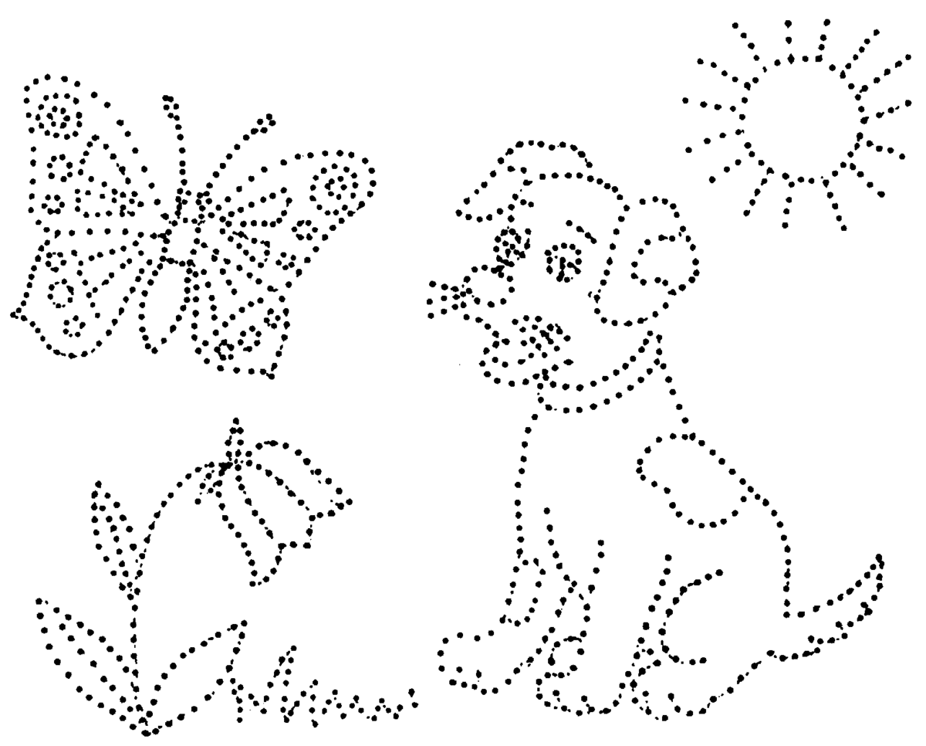**Рисование по точкам** может быть интересным и **родителям**: они могут заниматься **рисованием вместе с ребенком**, вместе же **разрисовывать** получившуюся картинку. Совместные занятия дают возможность лучше узнать ребенка, выявить его склонности, они играют значительную роль в воспитании ребенка. **Рисование по точкам для детей** станет не только увлекательным занятием и интересным времяпровождением, но подготовит ребенка к школе, поможет научить правильно держать ручку или карандаш, четко проводить кривые или прямые линии. Поэтому можно с уверенностью говорить: **рисование по точкам** станет занимательнейшим занятием для каждого ребенка.

